**O Cinema e a Transmídia**

**O Cinema em um mundo transmidiático**

Danatielly da Costa PEREIRA

Faculdade de Comunicação, Artes e Design do Centro Universitário Nossa Senhora do Patrocínio, Salto, SP.

● O Cinema e o Videogame

● O cinema para além do cinema

● O cinema e o diálogo com a pós-modernidade

● Cinema a base das formas de expressão tecnológicas

*Transmídia: é o fenômeno de transporte da informação para múltiplas plataformas de comunicação. É o movimento que acompanha a criação de novas tecnologias.*

**1. Tema**

Desde o inicio do cinema a tecnologia se tornou peça importante da produção e expressão artística. O fenômeno permanece limitado, mas certamente traduz o prolongamento de uma ambição difícil de realizar, no entanto inerente ao cinema qual “sempre sentiu o formigamento nesse membro amputado que é a dimensão interativa da história”. (Gilles Lipovetsky,2009).

O cinema já não é mais a primeira indústria no mundo do entretenimento, ele disputa cada vez mais seu espaço com outras plataformas que acabaram por se valer muito da linguagem cinematográfica, como é o caso da indústria do game e, a da internet. Os vídeos por demanda e todas as produções audiovisuais atualmente veiculadas na rede mundial de computadores, utilizam-se da linguagem que se iniciou com o cinema, que agora por sua vez se retroalimenta com novas ideias, possibilidades vindas desses novos meios de comunicação, criando cada vez mais uma cultura híbrida e multiplataforma, que tenta ao máximo encontrar o público, envolvê-lo, torná-lo participante, e coautor das obras.

**2. Delimitação do tema**

Pretende-se no presente trabalho analisar o mercado de produção cultural transmidiático, seu comportamento, características, como ele influencia o cinema e aponta o futuro do entretenimento. Analisar obras produzidas para videogame como fonte de suporte narrativo cinematográfico, que acabaram por ganhar seus longas-metragens.

Os jogos são artes populares, reações coletivas e sociais às principais tendências e ações de qualquer cultura. Como as instituições, os jogos são extensões do homem social e do corpo político, como as tecnologias são extensões do organismo animal. Tanto os jogos como as tecnologias são contra irritantes ou meios de ajustamento às pressões e tensões das ações especializadas de qualquer grupo social. Como extensões da resposta popular às tensões do trabalho, os jogos são modelos fiéis de uma cultura. Eles incorporam tanto a ação como a reação de populações inteiras numa única imagem dinâmica. (Marshall Mcluhan,1964).

Estudar o inverso em obras cinematográficas que ganharam versões em games, e ampliaram o espaço de suas narrativas, que ficam ainda mais complexas; o comportamento do publico que deseja consumir ao máximo dos universos de seus personagens favoritos e, migram de plataformas para aprofundar suas experiências.

A convergência representa uma transformação cultural, à medida que consumidores são incentivados a procurar novas informações e fazer conexões em meio a conteúdos midiáticos dispersos (Henry Jenkis, 2001).

**3. Justificativa**

Compreender a atual indústria cultural, e os impactos que ela sofre pelas novas possibilidades trazidas pelos novos meios de comunicação e pela tecnologia.

**4. Objetivos**

**4.1. Objetivo geral:**

O objetivo da pesquisa é entender a evolução da linguagem cinematográfica, e como ela está evoluindo e convergindo com outras linguagens.

**4.2. Objetivos específicos:**

Analisar a linguagem cinematográfica presente em novos meios de comunicação como jogos de videogame, tomando como exemplo: “The last of us - 2013” da Nauguhty Dog, jogo eletrônico em terceira pessoa, de aventura e ação, lançado para os consoles de Playstation 3, que fez muito sucesso por seus gráficos avançados que permitiram contar uma história como antes só o cinema conseguia, podendo garantir um aprofundamento mais complexo da experiência de jogar e, interagir com a narrativa.

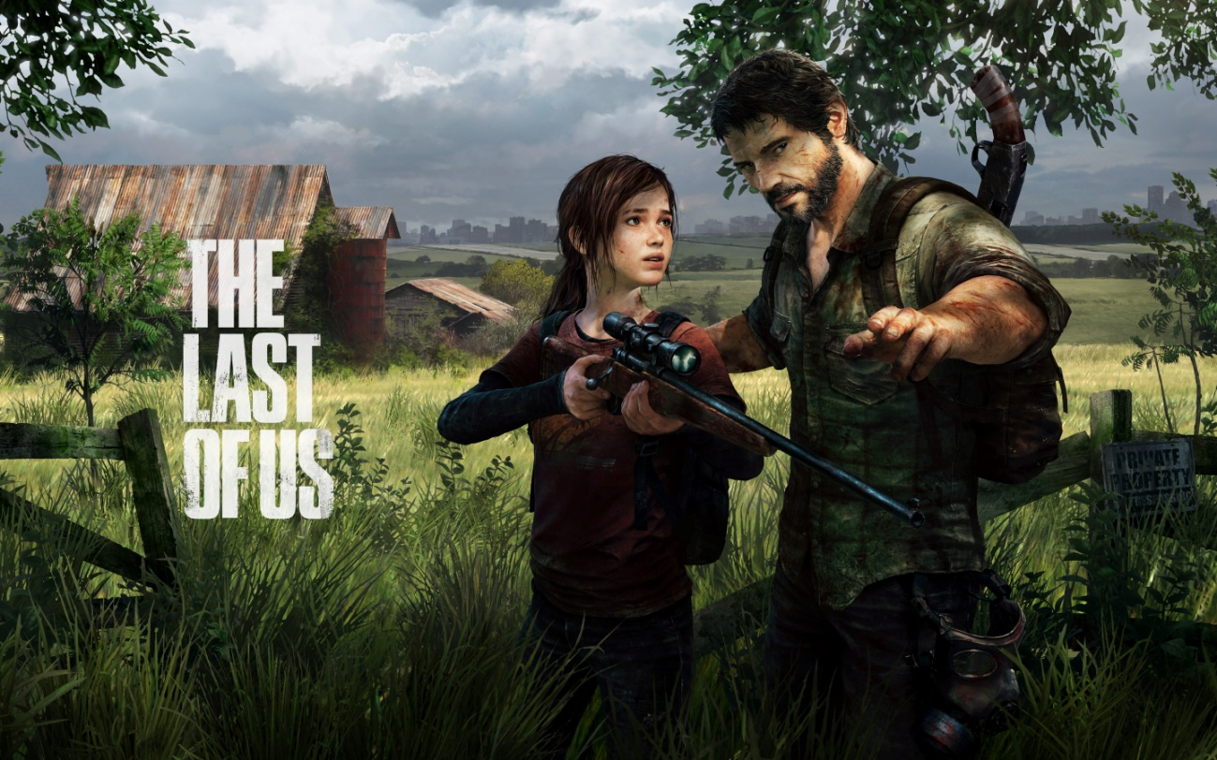

Figura 1 - The Last of Us – 2013.

Analisar filmes que por sua vez tenham sua linguagem afetada por outros meios de comunicação mais modernos, e adotam suas formas e características como parte de suas linguagens. Tomando como exemplo “Corra, Lola Corra -1998” de Tom Tykwer, filme que inclui em sua narrativa e montagem, elementos que são comuns aos jogos de videogame.

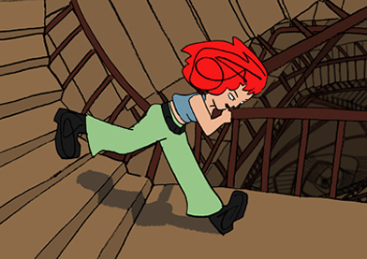

Figura 2 - Corra, Lola, Corra - 1998, animação presente no filme.

Como a montagem e a estrutura do filme, é afetada, com a inclusão de novos elementos narrativos e, o impacto que esse formato causa no público.

**

Figura 3 – Corra, Lola, corra - 1998.

Analisar a franquia “Star Wars” inicialmente criada para o cinema por George Lucas em 1977, com grande potencial de exploração de suas muitas facetas, e toda sua complexidade que posteriormente possibilitaria a migração de plataformas.

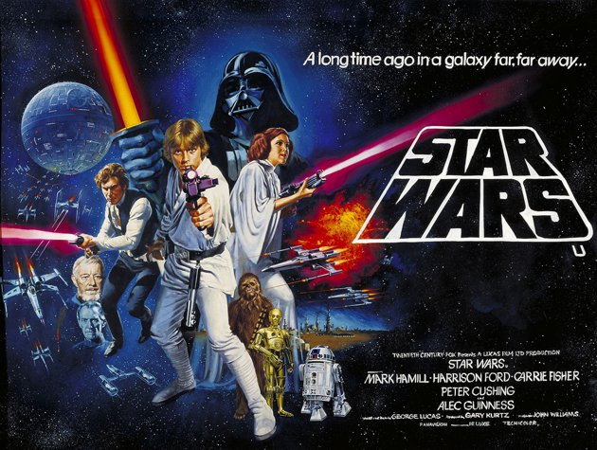

Figura 4 - Star Wars - George Lucas 1977

Os filmes expandiram sua narrativa envolvendo ao máximo seu publico, com jogos, séries animadas para TV, entre outros meios, criando um imenso universo transmídiatico, de sucesso financeiro, gerando uma legião de fãs ansiosos para consumir e interagir com o produto cultural multiplataforma transmidiático.

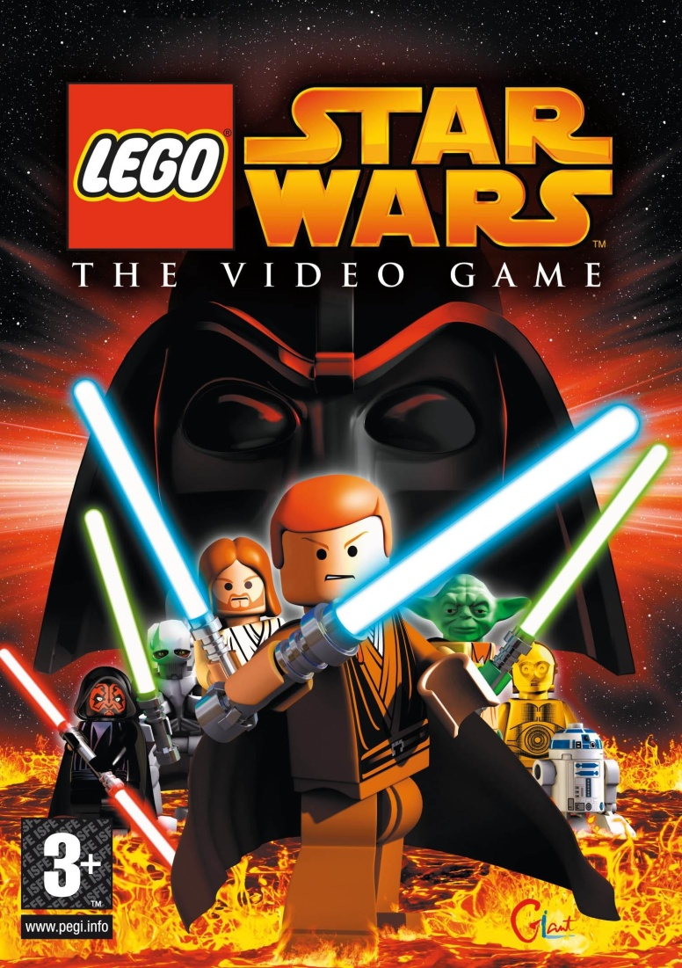

Figura 5 - LEGO Star Wars: The Video Game, jogo baseado na franquia de filmes Star Wars, produzido pela Lego – 2005.

**5. Formulação do problema**

A questão a ser explorada na pesquisa é: entender o fenômeno das novas mídias e como ela impulsiona a indústria cultural, modificando a linguagem cinematográfica como se modifica para atender aos novos públicos. O tema é complexo e abrangente, por se tratar de muitas plataformas, com inúmeras possibilidades de produção, existem diversas pesquisas e estudos sendo feitos sobre a questão, desde teorias da comunicação abordando aspectos da evolução da comunicação de massa; estudos voltados mais para a antropologia, a influência dessas mídias na sociedade, até as partes mais técnicas voltadas especificamente na produção desses produtos transmídia.

**6. Metodologia**

A metodologia que deve ser utilizada é a da pesquisa, com base no material bibliográfico já existente e, análise dos casos citados nos objetivos específicos, dos filmes e games que têm suas linguagens afetadas pela hibridez de plataformas. Análises fílmicas e dos fenômenos de sucesso em volta dessas obras. Tomando como base estudos do Marshall Mcluhan, Gilles Lipovetsky, Pierre Lévy, Henry Jenkins, e Jean Baudrillard.

Assim como a aparição de novos órgãos, as grandes invenções técnicas, não permitem apenas fazer a “mesma coisa”, mais rápido, com mais força ou em escala maior. Permitem sobre tudo, que se faça sinta ou organize de outra forma. Levam ao desenvolvimento de novas funções ao mesmo tempo em que nos obrigam a reorganizar o sistema global de funções anteriores (Pierre Lévy, ano).

**Bibliografia:**

JENKINS, Henry, Cultura da Convergência. São Paulo: Aleph, 2009.

LÉVY, Pierre – Cibercultura, editora 34 – São Paulo SP 1999.

MCLUHAN, Mcluhan, Os meios de comunicação como extensão do homem, Editora Pensamento Cultrix LTDA São Paulo, SP 2011.

BAUDRILLARD, Jean, A Sociedade de Consumo, Editora 70 – 2009.

LIPOVETSKY, Giles e SERROY, Jean, A Tela Global. Editora Meridional Ltda. Porto Alegre